**ASSOCIATION SPORTIVE DE BERRE** 



Association de type Loi 1901 - Fondée en 1949

Agréée sous le N° 127S/82 par le Ministère de la Jeunesse et des Sports

Etablissement sportif APS N°1883

Siret : 782 709 372 00018 NAF : 9312Z

**Club Sportif, Culturel et de Loisirs du Groupe LyondellBasell à Berre l’Etang**

Section Randonnée pédestre

Siège Social : Stade de la Molle. 13130 BERRE L’ETANG

Téléphone : 04.42.85.47.18

Site Internet : <http://asb-berre.jimdo.com>

Président : Jacques VEROLA ( [jacques.verola@orange.fr](mailto:jacques.verola@orange.fr) )



**Club FFRP n° 00885 Berre le : 07/05/2016**

**Immatriculation Tourisme IM075100382**

**Randonnée à NIOLON le samedi 25 juin**

**Départ SALON à 7h00**

**Carte IGN : 3145 ET**

**Organisateur : Francisco MUNOZ - 06 15 79 90 74**

**Groupe 1 : Francis TRIPODI et Francisco MUNOZ**

**Distance = 9,300 km - Dénivelé = 420 métres**

**Groupe 2 : Jacques VEROLA et Denis THIRION**

**Distance = 14 km - Dénivelé = 740 métres**

**Groupe 3 : Ginés MASSOL et Jacques MILESI**

**Distance = 16, 600 km - Dénivelé = 840 métres**

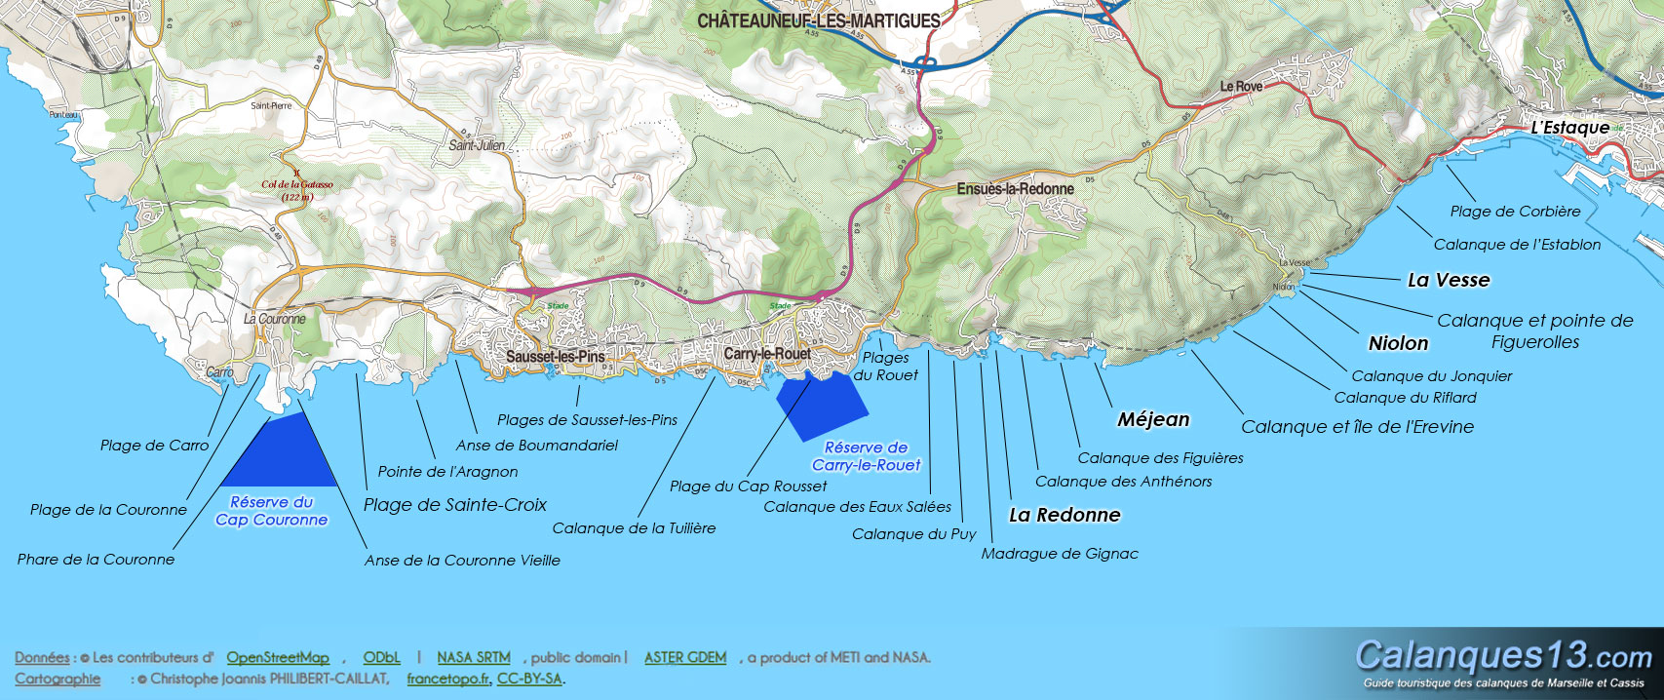

Notre association bénéficie de l’immatriculation tourisme N° IM 075 100382 de la Fédération Française de Randonnée Pédestre

64 Rue des Bergès 75013 PARIS

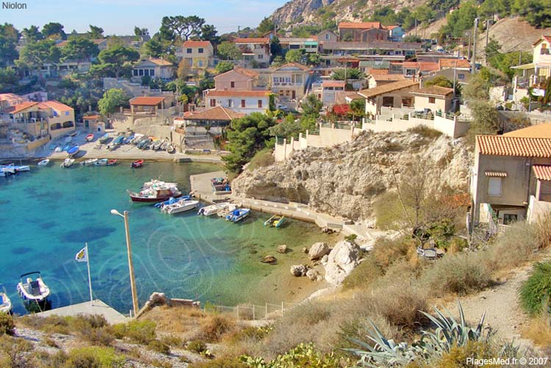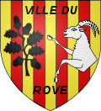

**Niolon** est une [calanque](https://fr.wikipedia.org/wiki/Calanque) habitée située sur la commune [du Rove](https://fr.wikipedia.org/wiki/Du_Rove) à environ 20 km au Nord-Ouest de [Marseille](https://fr.wikipedia.org/wiki/Marseille), entre [l'Estaque](https://fr.wikipedia.org/wiki/L%27Estaque) et [Carry-le-Rouet](https://fr.wikipedia.org/wiki/Carry-le-Rouet) au beau milieu de la [Côte Bleue](https://fr.wikipedia.org/wiki/C%C3%B4te_Bleue).

L'accès à la calanque se fait par une route qui serpente au travers de la garrigue puis qui se scinde en deux.

D'un côté l'on rejoint la Vesse de l'autre l'on accède à Niolon.

Le village de Niolon est principalement constitué par le centre de [plongée](https://fr.wikipedia.org/wiki/Plong%C3%A9e) de l'[UCPA](https://fr.wikipedia.org/wiki/UCPA) (centre fédéral [FFESSM](https://fr.wikipedia.org/wiki/FFESSM)) qui occupe un ancien fort militaire (*Fort bas*) construit en 1860 et ayant été occupé par les allemands lors de la [Seconde Guerre mondiale](https://fr.wikipedia.org/wiki/Seconde_Guerre_mondiale).

Quelques habitations et commerces (restaurants, bars, [auberge](https://fr.wikipedia.org/wiki/Auberge)...) complètent le tout.

Les fonds sous-marins de la côte bleue sont réputés pour posséder certaines belles plongées comme l'Elevine.

D'autres constructions militaires, dont le [Fort de Niolon](https://fr.wikipedia.org/wiki/Fort_de_Niolon) surplombent le village et offrent un point de vue remarquable sur la baie de [Marseille](https://fr.wikipedia.org/wiki/Marseille) et sur l'[archipel du Frioul](https://fr.wikipedia.org/wiki/Archipel_du_Frioul).

**\*\*\*\*\*\*\*\*\*\*\*\*\*\*\*\*\*\*\*\*\*\*\*\*\*\*\*\*\*\*\*\*\*\*\*\***

**\*\*\*\*\*\*\*\*\*\*\*\*\*\*\*\*\*\***

**\*\*\*\*\*\***